**ΚΕΦΑΛΑΙΟ 1ο**

**Α’ ΤΕΥΧΟΣ**

**1. Διπολικὴ Ροπή**

Η διπολική ροπή αποτελεί το μέτρο της πολικότητας του μορίου και είναι διανυσματικό μέγεθος. Το μέτρο του δίνεται από τη σχέση:

$\vec{μ}$**= δ ∙ r**

μ : ἡ διπολικὴ ροπή, διανυσματικὸ μέγεθος μὲ κατεύθυνση ἀπὸ τὸ θετικὸ στὸ ἀρνητικὸ ἄκρο τοῦ διπόλου, μέγεθος Debye (D)

δ : το στοιχειώδες φορτίο (δ+ ή δ-), C

r : η απόσταση των πόλων, m

Να υπογραμμίσουμε, ότι η διπολική ροπή ενός μορίου εξαρτάται από α) την πόλωση των δεσμών ( διαφορά ηλεκτραρνητικότητας ανάμεσα στα άτομα του δεσμού) και β) τη γεωμετρία του μορίου.

Ἔτσι, υπάρχουν μόρια, όπως του CH4 , που ενώ έχουν πολωμένους δεσμούς συνολικά δεν εμφανίζουν διπολική ροπή, λόγω συμμετρίας του μορίου.

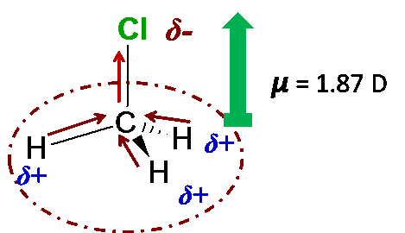 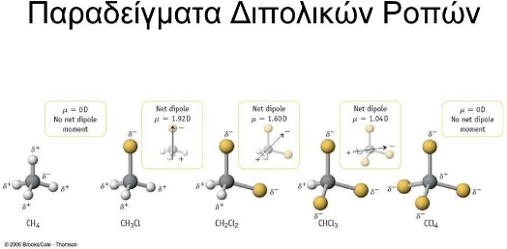 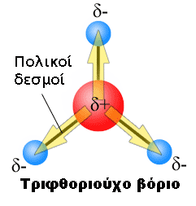

Ἡ διπολικὴ ροπὴ καθορίζει ἐὰν ἕνα μόριο εἶναι πολικὸ ἤ μὴ πολικό Ἔτσι ἰσχύει:

Μὴ Πολικὰ μόρια: $Σ\vec{μ}=\vec{0}$

Πολικὰ μόρια: $Σ\vec{μ} ≠\vec{0}$

Μερικὰ παραδείγματα μὴ πολικῶν μορίων εἶναι:

Α) Λόγω ἴδιας ἡλεκτραρνητικότητας: Η2, Ο2, Cl2, …

B) Λόγω γεωμετρίας: CO2, CX4 (ὅλα τὰ τετραεδρικά), CH3-CH3, …

**2. Ἐνδομοριακὲς – Διαμοριακὲς δυνάμεις**

Οἱ χημικοὶ δεσμοὶ κατατάσσονται σὲ δύο μεγάλες κατηγορίες, μὲ βάση τὶς δυνάμεις ποὺ ἀσκοῦνται μεταξὺ τῶν ἀτόμων – μορίων:

Α) Δεσμοὶ ἀπὸ ἐνδομοριακὲς δυνάμεις: 1) Ἰοντικοί, 2) Ὁμοιοπολικοί

Β) Δεσμοὶ ἀπὸ διαμοριακὲς δυνάμεις: 1) μὴ πολικῶν μορίων, 2) μὴ πολικοῦ – διπόλου (δεσμοί London – ἤ διασποράς), 3) διπόλου – διπόλου, 4) δεσμὸς ὑδρογόνου, 5) ἰόντος – διπόλου (Van der Waals)

|  |  |  |  |
| --- | --- | --- | --- |
| **Eἶδος Δεσμοῦ** | **Φύση** | **Ἰσχύς** | **Παράδειγμα** |
| Διασπορᾶς (Μὴ πολικὰ μόρια) | Παροδικό δίπολο – Παροδικό δίπολο | Πολὺ ἀσθενῆς  (δ. London) | F2, Cl2, H2, H2 – Cl2 |
| Διασπορᾶς Πολικὸ καὶ μὴ πολικό μόριο | Δίπολο – Παροδικό Δίπολο | Πολὺ ἀσθενῆς  (δ. London) | HCl – Cl2 |
| Δίπολο – Δίπολο | Δίπολο – Δίπολο | Ἀσθενῆς  (Van der Waals) | HCl – ΗCl |
| Δεσμὸς ὑδρογόνου | Ἄτομα ὑδρογόνου μὲ ἄλλα ἄτομα | Μέτρια Ἰσχυρός  (Van der Waals) | ΗF, H2Ο |
| Ἰόν – Δίπολο | Ἰόν – Δίπολο | Μέτρια Ἰσχυρός  (Van der Waals) | Fe3+ – Η2Ο ἤ Fe3+ (aq) |
| Ὁμοιοπολικός | Ἀμοιβαία συνεισφορὰ e | Ἰσχυρός | Μεταξὺ ἀτόμων F2, Cl2, HΙ |
| Ἰοντικός | Ἡλεκτροστατικῆς φύσης, ἔλξη ἰόντων | Ἰσχυρός | Mεταξὺ ἰόντων  ΝαCl, ΚΒr |

**3. Παράγοντες ἐπηρεασμοῦ διαμοριακῶν δεσμῶν**

Σπουδαιότεροι εἶναι:

|  |  |
| --- | --- |
| **ΕΙΔΟΣ** | **ΜΕΤΑΒΟΛΗ ΔΕΣΜΟΥ** |
| **Φορτίο ἰόντος ἤ διπόλου $⇑$** | **Ἰσχύς δυνάμεων ἰόντων – διπόλων $⇑$** |
| **Μέγεθος ἰόντος ἤ διπόλου $⇑$** | **Ἰσχύς δυνάμεων ἰόντων – διπόλων $⇓$** |
| **Διπολικὴ ροπὴ μορίων $⇑$** | **Ἰσχύς δυνάμεων διπόλου – διπόλου $⇑$** |
| **Μοριακὴ Μάζα (Μr) $⇑$** | **Ἰσχὺς δυνάμεων London $⇑$** |

**4. Ἐπίδραση τῶν Διαμοριακῶν δυνάμεων σὲ φυσικὲς σταθερές**

Οἱ διαμοριακὲς δυνάμεις ἐπιδροῦν σὲ φυσικὲς σταθερές ὅπως:

Α) Ἡ διαλυτότητα, δηλαδὴ ἡ δυνατότητα σύνδεσης τῶν διαλυμένων οὐσιῶν μὲ τὰ μόρια τοῦ διαλύτη, ὅπου ἰσχύει τὸ ἀξίωμα: «Τὰ ὅμοια διαλύουν ὅμοια», ἔτσι π.χ. πολικοὶ διαλύτες π.χ. Η2Ο, CH3OH, διαλύουν πολικὲς ἐνώσεις π.χ. HCl, CH3CH2OH, ἐνῶ μὴ πολικοὶ διαλύτες π.χ. ἐξάνιο CCl4, μὴ πολικὲς ἐνώσεις π.χ. C8H18.

Εἰδικότερα τὸ νερὸ λόγω: 1) τοῦ μικροῦ μεγέθους τοῦ μορίου, 2) τὴ δυνατότητα σχηματισμοῦ δεσμῶν Η καὶ 3) τὴν μεγάλη διπολικὴ ροπή → ἰσχυρὸ δίπολο, τὸν καθιστοῦν ἕναν ἀπὸ τοὺς καλύτερους διαλύτες → «παγκόσμιος διαλύτης»

Β) Τὸ Σημεῖο Ζέσης ἤ σ.β. ὅπου ὅσο οἱ ἐνδομοριακὲς ἤ διαμοριακὲς δυνάμεις εἶναι ἰσχυρές τόσο αὐξάνεται αὐτὴ ἡ φυσικὴ σταθερά, ἔτσι π.χ. οἱ ἰοντικὲς ἐνώσεις ἔχουν ὑψηλὸ σ.β. π.χ. NaCl 1413oC σὲ σχέση μὲ ἐνώσεις μὴ πολικὲς π.χ. ΗCl μὲ σ.β. -85οC.

|  |  |
| --- | --- |
| **Διαλυτότητα σὲ πολικοὺς διαλύτες** | **Σημεῖο Ζέσης** |
| Πολικὰ μόρια $⇑$ | Ἰσχύς ἐνδομοριακῶν δυνάμεων $⇑$ |
| Αὔξηση δ.ροπῆς $⇑$ | Ἰσχύς διαμοριακῶν δυνάμεων $⇑$ |
| Μικρὸ μέγεθος μορίου $⇑$ | Ὕπαρξη δεσμοῦ Η $⇑$ |
| Δυνατότητα δεσμοῦ Η $⇑$ | Αὔξηση Μr $⇑$ |
|  | Γεωμετρία μορίου εὐθύγραμμη $⇑$ |

**5. Ὥσμωση – Ὡσμωτικὴ πίεση**

**Ώσμωση** ονομάζεται το φαινόμενο της διάχυσης περισσοτέρων μορίων διαλύτη (συνήθως νερού), μέσω ημιπερατής μεμβράνης, από το διαλύτη στο διάλυμα ή από το διάλυμα της μικρότερης συγκέντρωσης (υποτονικό διάλυμα) στο διάλυμα της μεγαλύτερης συγκέντρωσης (υπερτονικό διάλυμα).

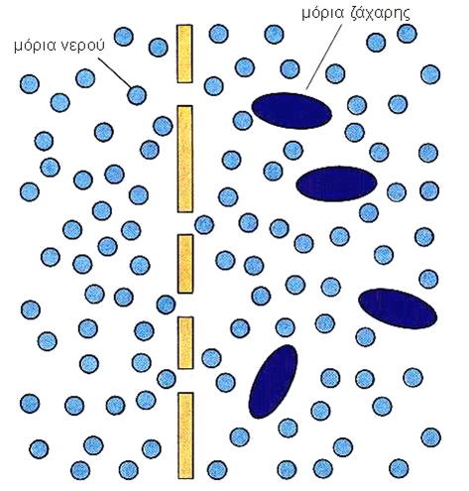

**Ωσμωτική πίεση** διαλύματος, που διαχωρίζεται με ημιπερατή μεμβράνη απ’ τον καθαρό διαλύτη του, ονομάζεται η ελάχιστη πίεση που πρέπει να ασκηθεί εξωτερικά στο διάλυμα, ώστε να εμποδίσουμε το φαινόμενο της ώσμωσης, χωρίς να μεταβληθεί ο όγκος του διαλύματος.

Η ωσμωτική πίεση είναι μία προσθετική ιδιότητα. Εξαρτάται δηλαδή από την ποσότητα (σε mol) του διαλυμένου σώματος σε ορισμένο όγκο διαλύματος και όχι από την φύση αυτού. Η ωσμωτική πίεση, Π, ενός διαλύματος δίνεται από την παρακάτω σχέση:

***Π V* = *n R T***

Π : η ωσμωτική πίεση του διαλύματος, atm

V: ο όγκος του διαλύματος, L

n : ο αριθμός mol της διαλυμένης ουσίας

R : η παγκόσμια σταθερά των αερίων

Τ: η απόλυτη θερμοκρασία (Κ)

Επειδή n/V = c → ***Π* = C *R T***

c: η συγκέντρωση (Molarity) του διαλύματος

Ωσμωμετρία ονομάζεται η μέθοδος προσδιορισμού της σχετικής μο-ριακής μάζας με βάση τον πειραματικό προσδιορισμό του Π, κάνοντας χρήση της παραπάνω εξίσωσης.

**Παρατηρήσεις**

1. Η ωσμωτική πίεση είναι η μόνη προσθετική ιδιότητα που εξαρτάται απ’ τη θερμοκρασία του διαλύματος.

2. **Οι εξισώσεις της ωσμωτικής πίεσης ισχύουν με τη προϋπόθεση ότι:**

- το διάλυμα είναι αραιό

- το διάλυμα είναι μοριακό, δηλαδή η διαλυμένη ουσία είναι υπό μορφή μορίων

3. **Ισοτονικά** **διαλύματα:** είναι τα διαλύματα που έχουν την ίδια τιμή ωσμωτικής πίεσης (*Π* = 7,7 atm) π.χ. φυσιολογικός ορός (0,9% w/v NaCl ή διάλυμα γυλκόζης 5,7% w/v) και αίμα.

Ἔτσι σὲ ἰσοτονικὰ διαλύματα ἰσχύει: Π1 = C1∙R∙T καὶ Π2 = C2∙R∙T → ἀφοῦ Π1=Π2 → C1=C2 μόνο ὅμως σὲ ἴδια Τ (θερμοκρασία).

Κατ᾽ ἐπέκταση μόνο σὲ ἴδια Τ, τὰ ὑπερτονικὰ διαλύματα (Π1) ἔχουν Π1 > Π2 → C1 > C2, ἐνῶ τὰ ὑποτονικὰ διαλύματα (Π1) ἔχουν: Π1 < Π2 → C1 < C2.

4. **Δοχεία καὶ ὥσμωση:** Σὲ ἀνοιχτὸ δοχεῖο ἡ ἰσορροπία ἔρχεται μὲ τὴ διαφορὰ στάθμης, ἀντίθετα σὲ κλειστὸ δοχεῖο γίνεται κίνηση τῆς ἡμιπερατῆς μεμβράνης ἀπὸ τὸ ὑπερτονικὸ πρὸς τὸ ὑποτονικὸ διάλυμα.

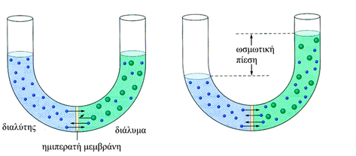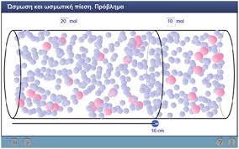

Σὲ ἀνοιχτὸ δοχεῖο ὅταν ἰσχύει ἡ σχέση **Π1 + Pἐξ2 = Π2,** δὲν ἔχω ὥσμωση. Ἀντίθετα ἐὰν **Π1 + Pἐξ2 < Π2** τότε μόρια διαλύτη κινοῦνται ἀπὸ τὸ Δ1 → Δ2, ἐὰν **Π1 + Pἐξ2 > Π2** τότε μόρια διαλύτη κινοῦνται ἀπὸ τὸ Δ2 → Δ1 (ἀντίστροφη ὥσμωση).

Σὲ κλειστὸ δοχεῖο ὅταν π.χ. ἡ μεμβράνη εἶναι στὴ μέση σὲ μὴ ἰσοτονικὰ διαλύματα, τότε μετακινείται κατὰ x cm ἀφοῦ αὐξάνεται ὁ ὄγκος τοῦ ὑπερτονικοῦ, ἔτσι ὥστε νὰ ἰσχύει ἡ σχέση Π1 = Π2 → C1 = C2.

5. **Ὥσμωση καὶ συγκέντρωση:**

|  |  |  |
| --- | --- | --- |
| **Μεταβολὴ Διαλύματος** | **Συγκέντρωση** | **Ὡσμωτικὴ Πίεση** |
| Ἀραίωση | Μείωση $⇓$ | Μείωση $⇓$ |
| Ἐξάτμιση | Αὔξηση $⇑$ | Αὔξηση $⇑$ |
| Ἀνάμιξη μὲ πυκνότερο διάλυμα | Αὔξηση $⇑$ | Αὔξηση $⇑$ |
| Ἀνάμιξη μὲ ἀραιότερο διάλυμα | Μείωση $⇓$ | Μείωση $⇓$ |

# Α Σ Κ Η Σ Ε Ι Σ

##### ΚΕΦΑΛΑΙΟ 1ο

**Ε) Διπολικὴ Ροπή**

**27.** Νὰ χαρακτηρίσετε τὰ παρακάτω μόρια ὡς πρὸς τὴν πολικότητά τους, ὅπου γνωρίζετε τὴ γεωμετρία τους νὰ κάνετε καὶ τὸ ἀντίστοιχο σχήμα: Η2, Cl2, ΗCl, CCl4, H2O, HI, CH4, CH3Cl, CO2,CH3CH3, C6H14.

**ΣΤ) Εἴδη Δεσμῶν**

**28.** Τὶ εἶδους δυνάμεις ἐμφανίζονται στὶς παρακάτω περιπτώσεις: α) O2, β) Mg2+ – Η2Ο, γ) ΗBr, δ) H2O ε) NΗ3, στ) ἐνδομοριακά ΗΙ, ζ) ΝaCl, η) HBr – ΗCl

**Ζ1) Φυσικὲς Σταθερές – Διαλυτότητα**

**29.** Ἐξηγῆστε τὴ διαλυτότητα στὸ H2O τῶν οὐσιῶν: α) ΝΗ3, β) ΝΗ4I, γ) CH3OH, δ) C2H5OH. Πῶς ἐξηγεῖτε τὴ μικρὴ διαλυτότητα τῆς C8H18OH στὸ Η2Ο;

**Ζ2) Φυσικὲς Σταθερές – Σημεία Ζέσης**

**30.** Ἐξηγῆστε τὴ σειρὰ σ.β. τῶν ὑδραλογόνων: σ.β.(ΗI) < σ.β.(ΗF)

**31.** Νὰ ἐξηγήσετε τὴ σειρὰ σ.β. τῶν παρακάτω ἐνώσεων: σ.β.(2,2 διμεθυλοπεντανίου) < σ.β.(2μεθυλοεξανίου) < σ.β.(η-ἐπτανίου)

**32.** Γράψτε τὰ ἰσομερὴ τῆς ἔνωσης C4H10, ποιὸ περιμένετε νὰ ἔχει τὸ μεγαλύτερο σ.β. καὶ γιατί;

**33.** Γράψτε τὰ ἰσομερὴ τῆς ἔνωσης C4H9ΟΗ, ποιὸ περιμένετε νὰ ἔχει τὸ μεγαλύτερο σ.β. καὶ γιατί;

**34.** Ἐξηγῆστε γιατί: α) σ.β.(ΝΗ3) > σ.β.(ΗCl) καὶ β) σ.β.(Η2Ο) > σ.β.(ΗBr).

**Η1). Ὡσμωτικὴ Πίεση, ἁπλοὶ ὑπολογισμοὶ σὲ οὐσίες – μείγματα**

**35.** Νὰ βρεθεῖ ἡ ὡσμωτικὴ πίεση στοὺς 27οC στὶς παρακάτω περιπτώσεις: α) διάλυμα οὐρίας 4L μὲ 240g H2NCONH2, β) διάλυμα γλυκόζης 0,1M, γ) διάλυμα γλυκόζης 0,5Μ, δ) μείγμα 2,2mol γλυκόζης καὶ 0,8mol ζάχαρης σὲ V=2L καὶ ε) διάλυμα ΝaCl 0,5M. Δίνεται R=0,082atm∙L/mol∙K

***(Ἀπ.: 19,68atm, 2,46atm, 12,3atm, 36,9atm, 24,6atm)***

**36.** Νὰ βρεθεῖ ἡ ὡσμωτικὴ πίεση στοὺς 27οC στὶς παρακάτω περιπτώσεις: α) διάλυμα γλυκόζης C6H12O6 3,6% w/v Mr=180 καὶ β) διάλυμα οὐρίας H2NCONH2 μὲ πυκνότητα ρ=1,25g/mL περιεκτικότητας 12% w/w.

***(Ἀπ.: 4,92atm, 61,5atm)***

**Η2) Ὡσμωτικὴ Πίεση, μεταβολὴ συγκέντρωσης, εἴδη διαλυμάτων**

**37.** Ἔστω διάλυμα οὐρίας H2NCONH2 ὄγκου 2L μὲ ὡσμωτικὴ πίεση Π=4atm, ποιὰ ἡ νέα ὡσμωτικὴ πίεση στὶς παρακάτω περιπτώσεις: α) ἀραίωση μὲ 8L νεροῦ, β) ἐξάτμιση νεροῦ μέχρι τελικοῦ ὄγκου 1L, γ) ἀνάμειξη μὲ διάλυμα οὐρίας ὄγκου 18L μὲ ὡσμωτικὴ πίεση Π=6atm καὶ δ) προσθήκη στερεᾶς οὐσίας γλυκόζης 0,4mol. Δίνεται ὅτι ὅλα τὰ διαλύματα βρίσκονται στὴν ἴδια θερμοκρασία.

***(Ἀπ.: α) 0,8atm, β) 8atm)***

**38.** Ἔστω διάλυμα γλυκόζης C6H12O6 στοὺς 27οC μὲ ὡσμωτικὴ πίεση Π=2atm (διάλυμα Α), ὑπολογίστε α) ἄν διάλυμα (Β) τῆς ἴδιας οὐσίας στὴν ἴδια συγκέντρωση καὶ σὲ θερμοκρασία 127οC εἶναι ἰσοτονικό, β) μὲ ποιὰ ἀναλογία ὄγκων πρέπει νὰ τὸ ἀναμείξουμε μὲ διάλυμα (Γ) γλυκόζης στοὺς 27οC μὲ ὡσμωτικὴ πίεση Π=8atm ὥστε νὰ προκύψει νέο διάλυμα ἰσοτονικὸ μὲ διάλυμα ὡσμωτικῆς πίεσης Π=6atm καὶ γ) πόση ποσότητα καθαρῆς γλυκόζης πρέπει νὰ προσθέσω σὲ διάλυμα Α ὄγκου 0,5L, ὥστε στὴν ἴδια θερμοκρασία νὰ προκύψει διάλυμα (Ε) μὲ Π=4atm;

***(Ἀπ.: α) ΠΒ=8/3 atm > ΠΑ, Β ὑπερτονικό, β) VA/VΓ = ½, γ) 7,31g)***

**Η3) Ὡσμωτικὴ Πίεση, Ὡσμωμετρία**

**39.** Διάλυμα 6g ἄγνωστης οὐσίας Α σὲ 200mL νεροῦ ἔχει στοὺς 27οC ὡσμωτικὴ πίεση Π=0,82atm ὑπολογίστε τὴ σχετικὴ μοριακὴ μάζα τῆς οὐσίας Α

**Η4) Ὡσμωτικὴ Πίεση, Mετακίνηση Ἡμιπερατῆς Μεμβράνης**

**40.** Ὁριζόντιο κυλινδρικὸ δοχεῖο ἔχει συνολικὸ μῆκος 60cm καὶ χωρίζεται στὸ μέσο μὲ ἡμιπερατὴ μεμβράνη. Τὸ ἕνα μέρος ἔχει ὑδατικὸ διάλυμα μὲ 0,1mol A, ἐνῶ τὸ ἄλλο μὲ 0,3mol τῆς ἴδιας οὐσίας. Πρὸς τὰ ποὺ θὰ κινηθεῖ ἡ μεμβράνης καὶ πόσο;